青浦区2011学年九年级第一学期期终学习质量调研测试
理 化 试 卷
(满分150分，考试时间100分钟)
物 理 部 分
考生注意：
1．本试卷物理部分含五个大题。
2．答题时，考生务必按答题要求在答题纸规定的位置上作答，在草稿纸、本试卷上答题一律无效。
一、选择题（共16分）
下列各题均只有一个正确选项，请将正确选项的代号用2B铅笔填涂在答题纸的相应位置上，更改答案时，用橡皮擦去，重新填涂。
1．原子中带负电的粒子是 （ ）
A 原子核。 B 电子。 C 中子。 D 质子。
2．下列实例中不属于利用大气压的是 （ ）
A 锅炉液位计。 B 抽水机抽水。 C 钢笔吸墨水。 D 吸盘。
3．食用油瓶上标有的“净含量2L”字样，表示出厂时所装食用油的质量接近于（ ）
A 160千克。 B 16千克。 C 1.6千克。 D 0.16千克。
4．修建铁路时，将铁轨铺设在枕木上而不是直接铺设在地面上，是为了 （ ）
A 减小压力。 B 增大压力。 C减小压强。 D 增大压强。
5．根据公式R＝U/I，关于导体的电阻，下列说法中正确的是 （ ）
A 导体的电阻与它两端的电压成正比。
B 导体的电阻与通过它的电流成反比。
C 当导体两端的电压为零时，它的阻值为零。
D 导体的电阻与它两端的电压及通过它的电流均无关。
6．在图1所示的电路中，电源电压保持不变。闭合电键S，电路正常工作，一段时间后，电灯L熄灭。已知电路中只有一处故障，且只发生在灯L或电阻R上，则下列判断中错误的是（ ）
L
S
R
V
A
图1
A 如果只有一个电表的示数变大，这个电表一定是电压表。
B 如果只有一个电表的示数变大，一定是电阻R短路。
C 如果电压表、电流表示数均变大，一定是电灯L短路。
D 如果电压表、电流表示数均变小，一定是电灯L断路。

7．质量相同的A、B两个正方体，当它们在水中分别静止在如图2所示位置时，正方体底部受到的水的压力分别为F_{A}、F_{B}，则对F_{A}、F_{B}大小判断正确的是 （ ）
A F_{A}大。 B F_{B}大。 C 一样大。 D 无法确定。
乙
甲
B
A

图2 图3
8．如图3所示，两个底面积不同的圆柱形容器内分别盛有不同的液体甲和乙，甲液体的质量大于乙液体的质量。下列措施中，有可能使两容器内液体对容器底部的压强相等的是（无液体溢出） （ ）
A 分别倒入相同质量的液体甲、乙。 B 分别倒入相同体积的液体甲、乙。
C 分别抽出相同体积的液体甲、乙。 D 分别抽出相同质量的液体甲、乙。
二、填空题（共26分）
请将结果填入答题纸的相应位置。
9．一节新干电池的电压为_________伏。图4中A端是干电池的_________极（选填“正”或“负”），在利用它做电源时，__________用导线将正负极相连（选填“可以”或“不可以”）。
（1）
（2）
（3）
10．物理学中的仪器、仪表在生产、生活中有着广泛的应用。在图5中，茶壶（a图）相当于是一个__________，汽车油量表（b图）实际上是一只_________表。登山运动员用的高度计是由_______经重新标度后改造而成的。
油量表
S
R
R₁
油箱
（4）
（5）
（6）
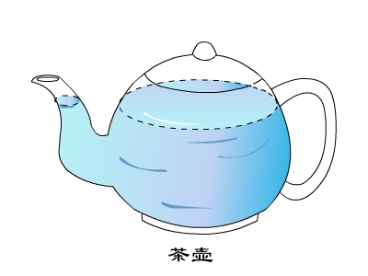
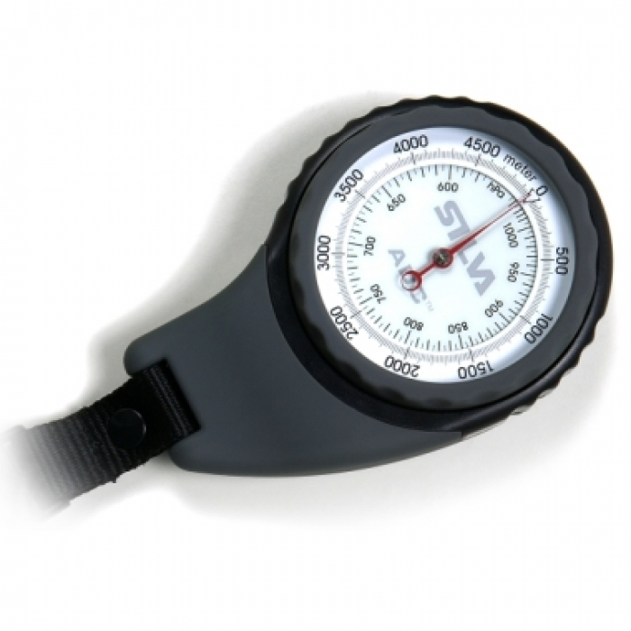
A

a茶壶 b 汽车油量显示电路图 c 高度计
图4 图5
11．冰的密度为0.9×10³千克/米³，它的单位读作_________。0.5米³的冰全部熔化成水后，水的质量为________千克，体积为_________米³。
（7）
（8）
（9）
12．将匀质铁球的一半浸入水中，排开水的重力为0.6牛，铁球受到浮力的大小为________牛；将它全部浸没在水中，受到浮力的大小为_________牛，当它浸没在水中下沉时，下沉过程中受到浮力的大小_________（选填 “变小”、“不变”或“变大”）。
（10）
（11）
（12）
13．若通过某导体的电流为0.3安，则在10秒内通过该导体横截面的电荷量为_________库，此时导体两端的电压为6伏，则导体的电阻为_________欧。当导体两端的电压为10伏时，该导体的电阻为________欧。
（13）
（14）
（15）
14．导体的电阻是由导体的材料、___________和___________决定，滑动变阻器是通过改变接入电路导体的__________来改变电阻的。
（20）
R₁
A
V₁
R₂
P
V₂
S
图6
（16）
（17）
（18）
15．在图6所示的电路中，电源电压不变。闭合电键S，当滑动变阻器的滑片P向右移动时，电流表A的示数将_________；电压表V₁与电流表A示数的比值将___________。
（19）
（20）
（均选填“变小”、“不变”或“变大”）
16．某小组同学为了研究“串、并联电路的电阻特点”，做了如下实验：他们利用两节干电池作为电源，在电路中分别接入阻值不同的R₁、R₂电阻进行实验，如图7中的（a）、（b），然后分别将R₁、R₂组成并联和串联电路，如图7（c）、（d）所示。请仔细观察和比较图中的装置、操作和电流表指针的偏转角度，然后归纳得出初步结论。

R₁
0.6 3
A
R₂
0.6 3
A
R₁
R₂
R₁
0.6 3
A
R₂
0.6 3
A

（a） （b） （c） （d）
图7
（21）
（1） 观察比较图7（c）与（a）（b）中实验情况可得：___________________________________。
（2） 观察比较图7（d）与（a）（b）中实验情况可得：____________________________________。
（22）
三．作图题（共6分）
请将图直接画在答题纸的相应位置，作图必须使用2B铅笔。
17．如图8所示，重为6牛的物体静止在水平地面上，请用力的图示法在图8中画出它对水平地面的压力F。
18．在图9中的〇里填上适当的电表符号，使之成为正确的电路图。
图8 图9

S
L₂
L₁

四．计算题（共24分）
请将计算过程和答案写入答题纸的相应位置。
19．一容器底面积为2×10⁻²米²，装满酒精后测得深度为0.5米。求：
（1）容器底部受到酒精的压强p。（酒精的密度为0.8×10³千克/米³）
（2）容器底部受到酒精的压力F。

20．一艘船静止浮在水面上，它排开水的体积为3米³。求：船受到的浮力F_{浮}。

21．在图10所示的电路中，电源电压保持不变，电阻R₁为30欧，滑动变阻器R₂上标有“100Ω 3A”字样。当电键S闭合时，电流表A₁的示数为2.5安，电流表A₂指针偏转角度正好与A₁相同。求：
图10
P
R₂
A₁
R₁
A₂
S
（1）电源电压U。
电流表表盘示意图
（2）为了能使电路中的各元件均能正常工作，变阻器在滑动过程中，接入电路的最小电阻R₂。

22．甲、乙两个均质正方体分别放置在水平地面上，甲的质量为6千克，边长为0.1米，乙的密度为4×10³千克/米³，边长为0.2米。求：
（1）正方体甲的密度ρ。
（2）正方体乙对水平地面的压强p。
（3）如果沿竖直方向在两正方体上分别截去宽度为L的部分并分别放在各自剩余部分上方，示意图如图11所示。请判断这种方法能否使它们对水平地面的压强相同，若不行请说明理由；若行，请计算截去部分的宽度L。
图11
A
A
L

五．实验题（共18分）
请根据要求在答题纸的相应位置作答。
23．如图12中还有一根导线尚未连接，请用笔线代替导线补上，补上后使L₁、L₂并联在电路中_________（用2B铅笔在答题纸上画出），根据你的接线，电流表A测量的是_________的电流（选填“L₁”、“L₂”或“干路”）。如图13A所示仪器的名称叫_____，物体的质量为____克。
（1）
（2）
（3）
（4）
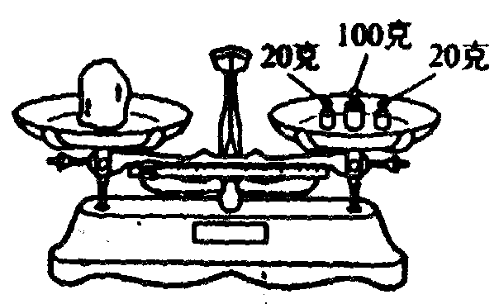
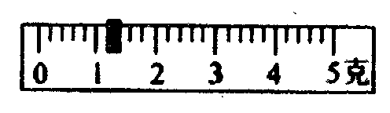
L₁
L₂
0.6 3
A
图12
图13
A
A 仪器上的游码示数

24．在“探究电流与电压关系”的实验中，连接电路时电流表应________电路中，在检查电路是否正确连接时电键应处于________状态，实验时除了要测出电流外，还应观察和记录________表的示数，实验中通过改变________的方法，获得多组实验数据，进而分析归纳结论。
（5）
（6）
（7）
（8）
25．根据“用电流表、电压表测电阻”的实验，完成下列要求。
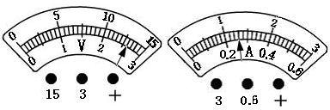
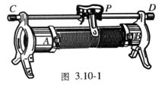
（1）根据图14（a）所示电路，闭合电键前应该将变阻器的滑片p移至最________端（选填“左”、“右”）。
图14
（a）
（b）
（c）
）
S
R
3 15
V
0.6 3
A
（9）

（2）实验所用滑动变阻器标有“20Ω 2A”字样，电源电压为6伏且不变，所有元件均完好。闭合电键，在移动滑片的过程中，发现电流表示数的变化范围为0.2安—0.58安，根据这一信息，可以测出的电阻值分别为________欧和________欧。
图12
（10）
（11）
（3）移动变阻器滑片p至某一位置时，电压表、电流表的示数分别如图14（b）、（c）所示，则待测电阻的阻值为_________欧。
（12）
（4）根据以上测得的数据，接下来要做的一项工作是：______________________________。
（13）
26．在“探究物质质量与体积的关系”实验中，某小组同学分别用甲、乙两种不同的固态物质做实验，且甲、乙都是长方体形状。实验时，分别测出它们的体积和质量，记录数据如表一、表二所示。
实验
序号质量
（克）体积
（厘米³）19102182032730
实验
序号质量
（克）体积
（厘米³）4 11105222063330
表一 甲物质（固态） 表二 乙物质（固态）
（1）分析比较实验序号1、2与3（或4、5与6）的数据及相关条件，可得出的初步结论是：_______________________________________________________________________。
（14）
（2）分析比较实验序号__________________________的数据及相关条件，可得出的初步结论是：相同体积的不同物质，它们的质量是不相同的。
（15）
（3）进一步综合分析比较表一、表二的数据及相关条件，可得出初步结论是：
（a）分析比较表一或表二中的数据及相关条件，可初步得出：
__________________________________________________________________________。
（16）
（b）分析比较表一和表二中的数据及相关条件，可初步得出：
__________________________________________________________________________。
（17）
（4）为了进一步研究，他们又通过加热方式使甲、乙物质都变为液态，再分别测出它们的体积和质量，记录数据如表三、表四所示。
表三 甲物质（液态） 表四 乙物质（液态）
实验
序号质量
（克）体积
（厘米³）10810111620122430
实验
序号质量
（克）体积
（厘米³）7 10108202093030
进一步综合分析比较表一和表三（或表二和表四）的数据及实验现象，可初步得出：_________________________________________________________________________。
（18）
参考答案
